ЛАБОРАТОРНАЯ РАБОТА № 11

ИЗУЧЕНИЕ СПЕКТРА АТОМА ВОДОРОДА

ЦЕЛЬ РАБОТЫ

1.1. Изучить спектр атомарного водорода в видимой области спектра и измерить длины волн водородных линий Н_{α}, Н_{β}, Н_{γ}, Н_{δ} .
1.2. Вычислить значение постоянной Ридберга.
1.3. По найденному значению R вычислить постоянную Планка h.

2. СПЕКТР ВОДОРОДА И ЭНЕРГЕТИЧЕСКИЕ УРОВНИ
2.1. Опыты Резерфорда. Строение атома.
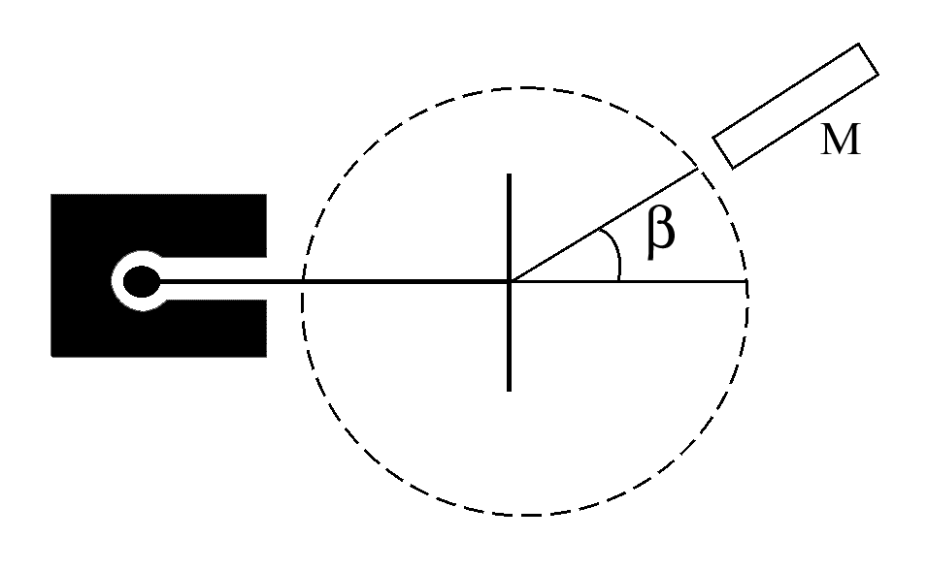
В 1910 г. Резерфорд и его сотрудники провели серию опытов по наблюдению рассеяния альфа частиц при их прохождении через тонкую металлическую фольгу. Опыт осуществлялся следующим образом (рис.1). Выделяемый, с помощью узкого отверстия в контейнере пучок альфа-частиц, испускаемых радиоактивным источником И, падал на тонкую металлическую фольгу Ф. При прохождении через фольгу альфа-частицы отклонялись от первоначального направления движения на различные углы β. Рассеянные альфа-частицы ударялись об экран Э, покрытый сернистым цинком, и вызываемые ими сцинтилляции (вспышки света) наблюдались в микроскоп М. Микроскоп и экран можно было вращать вокруг оси, проходящей через центр фольги, и устанавливать таким образом под любым углом β. Весь прибор помещался в вакуумную камеру, чтобы устранить рассеяние альфа-частиц за счет столкновения с молекулами воздуха.
Ф
Э
И
Рис. 1.
Наблюдения показали, что основная часть альфа частиц отклоняется от первоначального направления лишь на небольшие углы, но в то же время угол рассеяния небольшого количества альфа-частиц оказывается значительно большим и даже может достигать 180^{о}. Проанализировав результаты опыта, Резерфорд пришел к выводу, что столь сильное отклонение альфа-частиц от первоначального направления возможно только в том случае, когда внутри атома имеется чрезвычайно сильное электрическое поле, которое создается зарядом, связанным с большой массой. Малая доля частиц, рассеиваемых на большие углы, указывает на то, что положительный заряд и связанная с ним масса сосредоточены в очень малом объеме и вероятность прямого попадания мала. Основываясь на этом выводе, Резерфорд предложил в 1911 году ядерную модель атома. Согласно Резерфорду атом представляет собой систему зарядов, в центре которой расположено тяжелое положительно заряженное ядро, имеющее размеры, не превышающие 10⁻¹² см, а вокруг ядра вращаются (чтобы не упасть на ядро) отрицательно заряженные электроны, суммарный заряд которых равен по модулю заряду ядра. Почти вся масса атома сосредоточена в ядре.
Однако ядерная модель оказалась в противоречии с законами классической механики и электродинамики. Суть противоречия заключается в следующем: электрон, двигаясь по искривленной траектории должен иметь центростремительное ускорение. По законам классической электродинамики заряд, движущийся с ускорением, должен непрерывно излучать электромагнитные волны. Процесс излучения сопровождается потерей энергии, так что электрон (если следовать классическим законам) должен постепенно опускаться, двигаясь по спирали и, в конечном счете, упасть на ядро. Оценки показали, что время, через которое электрон должен упасть на ядро, должно составлять примерно 10⁻⁸ с. При этом, непрерывно изменяя радиус своей орбиты, он должен излучать сплошной спектр, в то время как в опытах с разреженными газами установлено, что спектры атомов являются линейчатыми. Таким образом, возникло противоречие между представлениями об атоме, вытекающими из результатов опытов Резерфорда и законами классической физики, согласно которым атом, имеющий указанное строение, должен быть нестабильным, а спектр его излучения сплошным
2.2. Постулаты Бора. Элементарная боровская теория водородного атома.
Выход из противоречия, возникшего между законами классической физики и выводами, вытекающими из результатов опытов Резерфорда, предложил Нильс Бор, который в 1913 году сформулировал следующие постулаты:
1) Из бесконечного множества электронных орбит, возможных для электрона в атоме с точки зрения классической механики, на самом деле реализуются лишь некоторые, называемые стационарными. Находясь на стационарной орбите электрон не излучает энергию (э/м волны) хотя и движется с ускорением. Для стационарной орбиты момент импульса электрона должен быть целым кратным от постоянной величины 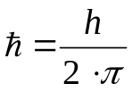
(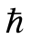– постоянная Дирака). Т.е. должно выполняться соотношение:
m_{e}∙v r = nħ, (1)
где m_{e} – масса электрона, v –скорость электрона, r – радиус электронной орбиты, n – целое число, которое может принимать значения 1, 2, 3, 4…и называется главным квантовым числом.
2) Излучение испускается или поглощается атомом в виде светового кванта энергии 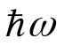при переходе электрона из одного стационарного (устойчивого) состояния в другое. Величина светового кванта равна разности энергий тех стационарных состояний E_{n1} и E_{n2,} между которыми совершается квантовый скачок электрона:

hν = ħ∙ω = E_{n2} - E_{n1} (2)

Такое же соотношение справедливо и для случая поглощения. Соотношение (2) называется правилом частот Бора.
2.3. Модель Бора атома водорода
В основу модели атома водорода Бор положил планетарную модель атома Резерфорда и уже упоминавшиеся выше постулаты. Из первого постулата Бора следует, что возможными являются лишь такие орбиты движения электрона вокруг ядра, для которых момент импульса электрона равен целому кратному от постоянной Дирака 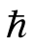 (см. (1)). Далее Бор применил законы классической физики. В соответствии со вторым законом Ньютона, для электрона, вращающегося вокруг ядра, кулоновская сила играет роль центростремительной силы и должно выполняться соотношение:
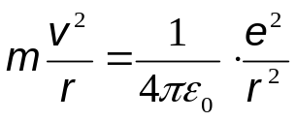 (3)
исключая скорость из уравнений (1) и (3), было получено выражение для радиусов допустимых орбит:
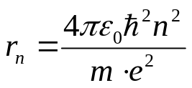 (4)
здесь n – главное квантовое число (n = 1,2,3…)
Радиус первой орбиты водородного атома называется Боровским радиусом и равен
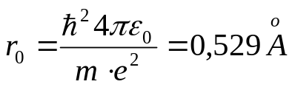 (5)
Внутренняя энергия атома равна сумме кинетической энергии электрона и потенциальной энергии взаимодействия электрона с ядром (ядро, ввиду его большой массы, в первом приближении считается неподвижным).
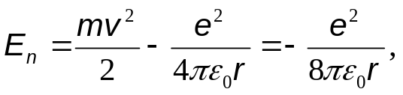 (6)
так как (смотри формулу (3))
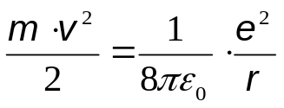 (7)
Подставив в (6) выражение r_{n} из (4), найдём разрешённые значения внутренней энергии атома:
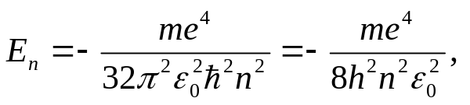 (8)
где n = 1, 2, 3, 4…
При переходе атома водорода из состояния n₁ в состояние n₂ излучается фотон.
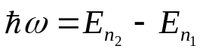 (9)

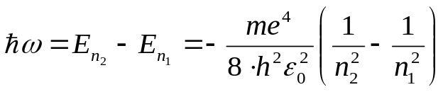 (10)
Обратная длина волны испускаемого света может быть рассчитана по формуле:
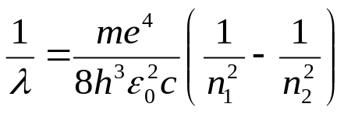 (11)

2.4. Закономерности в атомных спектрах.
При проведении экспериментальных исследований спектров излучения водорода Бальмер установил, что атомы водорода (как и атомы других элементов) излучают электромагнитные волны строго определённых частот. Причем оказалось, что величину, обратную длине волны спектральной линии, можно рассчитать, как разность, некоторых двух величин, которые называются спектральными термами, т.е. справедливо соотношение:
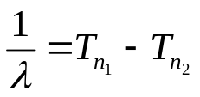 (12)
Количественная обработка экспериментально полученных спектров водорода показала, что термы можно записать следующим образом:
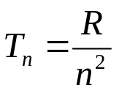 (13)
где R – постоянная Ридберга, а n – целое число, которое может принимать ряд целых значений 1,2,3... Значение постоянной Ридберга, полученное экспериментально составило:
С учетом вышесказанного длину волны любой спектральной линии водорода можно рассчитать по обобщенной формуле Бальмера:
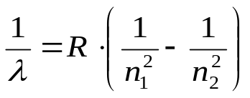 (15)
где числа n₁ и n₂ могут принимать значения: n₁ = 1,2,3...; n₂ = n₁+1, n₁+2 …
Длины волн, рассчитанные по формуле (15), очень точно совпали с экспериментально измеренными значениями длин волн в спектре излучения водорода.
Сопоставив формулы (11) и (15) можно заключить, что формула (11) это та же обобщенная формула Бальмера, но полученная теоретически. Следовательно, значение постоянной Ридберга можно рассчитать по формуле:
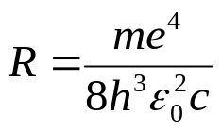 (16)
Числа n₁, n₂ –это квантовые числа, являющиеся это номерами стационарных орбит между которыми происходит квантовый скачок электрона. Если измерить значение постоянной Ридберга экспериментально, то, воспользовавшись соотношением (16) можно рассчитать постоянную Планка h.

3. МЕТОДИКА ВЫПОЛНЕНИЯ РАБОТЫ

3.1. Рабочие формулы

Спектр излучения представляет собой важную характеристику вещества, которая позволяет установить его состав, некоторые характеристики его строения, свойства атомов и молекул.
Газы в атомарном состоянии испускают линейчатые спектры, которые можно разделить на спектральные серии. Спектральная серия представляет собой набор спектральных линий, для которых квантовое число n₁ (номер уровня на который осуществляются переходы со всех вышележащих уровней) имеет одинаковое значение. Наиболее простой спектр имеет атом водорода. Длины волн его спектральных линий определяются по формуле Бальмера (15) или (11).
Каждой серии спектра атома водорода соответствует своё определённое значение n₁. Значения n₂ представляют собой последовательный ряд целых чисел от n₁ +1 до ∞. Число n₁ представляет собой номер энергетического уровня атома, на который совершается переход электрона после излучения; n₂ - номер уровня, с которого переходит электрон при излучении атомом электромагнитной энергии.
Согласно формуле (15), спектр испускания водорода можно представить в виде следующих серий (см. рис.2):
Серия Лаймана (n₁ =1) – ультрафиолетовая часть спектра:
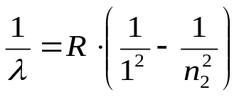
Серия Бальмера (n₁ = 2) - видимая часть спектра:
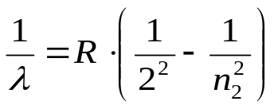
Серия Пашена (n₁ = 3) - инфракрасная часть спектра:
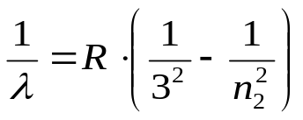
Серия Брекета (n₁ = 4) - инфракрасная часть спектра:
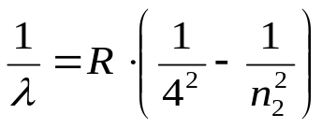
Серия Пфунда (n₁ = 5) - инфракрасная часть спектра:
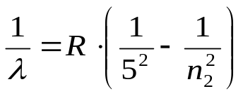
В данной работе изучаются четыре первые линии серии Бальмера, соответствующие переходам на уровень n₁ = 2. Величина n₂ для первых четырёх линий этой серии, лежащих в видимой области, принимает значения 3, 4, 5, 6. Эти линии имеют следующие обозначения:
H_{α} - красная линия (n₂ = 3),
H_{β} - зелено-голубая (n₂ = 4),
H_{ν}- синяя(n₂ = 5),
H_{δ} - фиолетовая (n₂ = 6).
Экспериментальное определение постоянной Ридберга с использованием линий серии Бальмера можно провести используя формулу, полученную на основе (15):
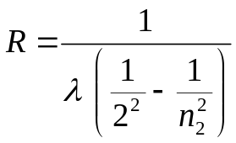 (17)

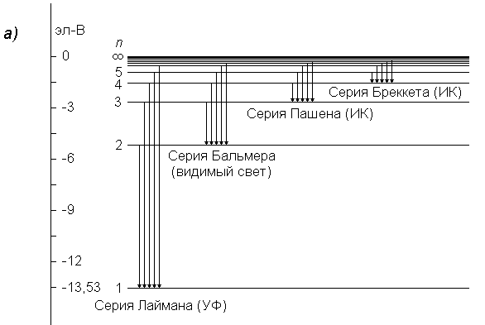

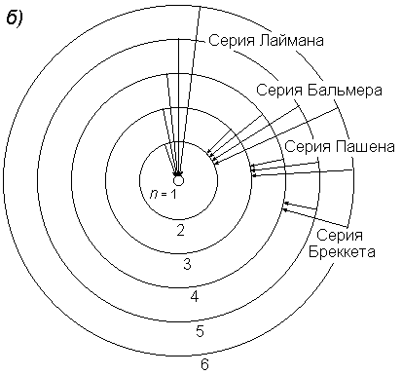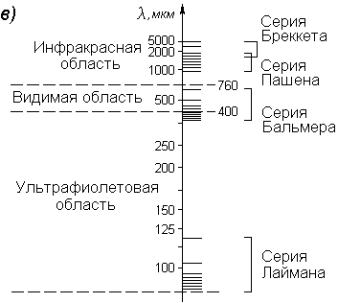

Рис.2.Серии спектра атома водорода

а) энергетическая диаграмма,
б) схема переходов,
в) шкала длин волн.

Выражение для расчёта постоянной Планка можно получить, преобразовав формулу (16):
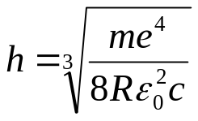 (18)
где m = 9.1·10⁻³¹кг, e - 1.6·10⁻¹⁹Кл, C - 3·10⁸ м /с, ε₀ = 8.8·10⁻¹² ф / м.

3.2. Вывод формулы расчета погрешности

Выражение для расчёта абсолютной погрешности измерения постоянной Ридберга ΔR можно получить, продифференцировав формулу (17). При этом следует учесть, что значения квантовых чисел n₁, n₂ являются точными и их дифференциалы равны нулю.
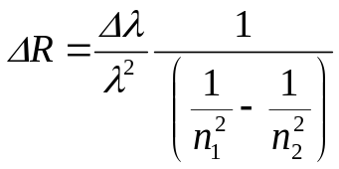 (19)
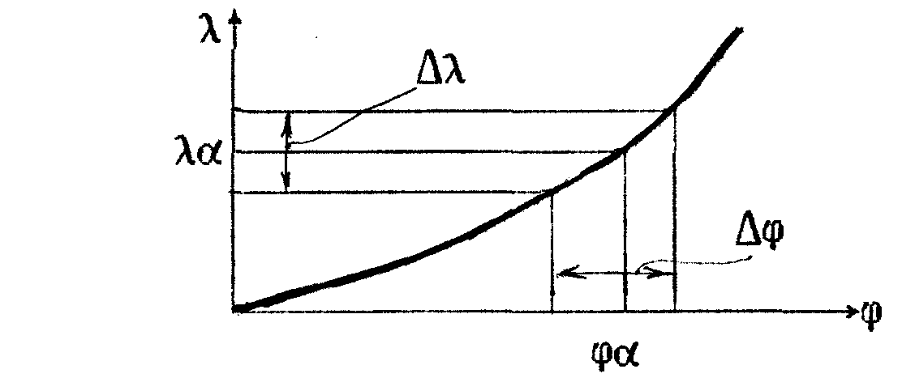
Величину абсолютной погрешности определения длины волны Δλ можно найти, используя градуировочный график зависимости длины волны от деления барабана λ (φ) ( см. рис. 2). Для этого необходимо оценить погрешность снятия отсчёта по барабану Δφ и, как показано на рис.3, найти соответствующую погрешность Δλ на данной длине волны.

Рис.3. Нахождение погрешности Δφ по градуировочному графику.

Однако в связи с тем, что величины ∆ϕ очень малы, то при имеющемся масштабе графика λ = f(φ) не представляется возможным определить величину Δλ. Поэтому Δλ с достаточной точностью определяется по формуле (24).
Для определения постоянной Планка используются табличные значения величин m_{e}, e, ε_{0,} C, которые известны с точностью, значительно превышающей точность определения постоянной Ридберга, поэтому относительная погрешность определения h будет равна:
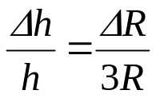 (20)
где ΔR - погрешность определения постоянной Ридберга.

3.3. Описание лабораторной установки

Источником света, в видимом участке спектра которого преобладают линии атомарного водорода, служит лампа тлеющего разряда Н-образной формы, питающаяся от высоковольтного выпрямителя 12. Наибольшая яркость спектра достигается в том случае, когда источником света служит торец горизонтальной части трубки (капилляра).
Для измерения длин волн спектральных линий в работе используется призменный монохроматор УМ-2 (рис.4). Перед входной щелью монохроматора на оптическом рельсе перемещаются на рейтерах водородная лампа S и конденсор К. Конденсор служит для концентрации света на входной щели монохроматора (1).
Входная щель 1 снабжена микрометрическим винтом 9, который позволяет открывать щель на нужную ширину. Коллиматорный объектив 2 формирует параллельный пучок света, падающий далее на диспергирующую призму 3. Микрометрический винт 8 позволяет смещать объектив 2 относительно щели 1 и служит для фокусировки монохроматора.
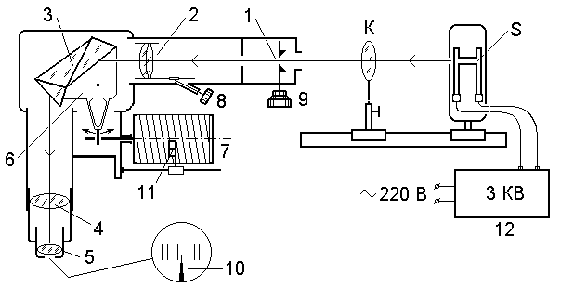
Рис.4.Схема лабораторной установки.

Призма 3 установлена на поворотном столике 6, который вращается вокруг вертикальной оси при помощи винта с отсчётным барабаном 7. На барабан нанесена винтовая дорожка с градусными делениями. Вдоль дорожки скользит указатель поворота барабана 11. При вращении барабана призма поворачивается, и в центре поля зрения зрительной трубы, состоящей из объектива 4 и окуляра 5, появляются различные участки спектра. Объектив 4 даёт изображения спектральных линий, попадающих во входную щель 1, в своей (объектива) фокальной плоскости.
В этой плоскости расположен указатель 10. Для изменения яркости освещения указателя на монохроматоре находится регулятор и тумблер включения.

4. ПОРЯДОК ВЫПОЛНЕНИЯ РАБОТЫ

Ознакомившись с описанием лабораторной установки, включите её в следующем порядке:
4.1. Поверните ручку "ПОДГОТОВКА" по часовой стрелке до упора, не прикладывая чрезмерных усилий.
4.2. Нажмите кнопку "ВКЛ. ВЫСОКОГО". При этом загорится лампочка "СЕТЬ", стрелка прибора "ТОК РАЗРЯДА" отклонится на 6…8 делений, возникнет разряд водородной лампы.
4.3. Вращая барабан 7, найдите в спектре водорода фиолетовую, синюю, зелено-голубую и красную линии. Эта область спектра находится в промежутке 750…3000 делений барабана. Фиолетовая линия имеет слабую интенсивность. Наряду с линиями атомарного водорода в спектре водородной трубки наблюдаются линии молекулярного водорода в виде слабых красно-жёлтых, зелёных и синих полос. Их не следует путать с чёткими линиями атомарного водорода.
(Яркость спектральных линий зависит от точности фокусировки конденсором К светового пятна водородной лампы на входной щели монохроматора.)
Поочередно совместите каждую из линий, указанных в таблице 1, с указателем окуляра 10 и снимите отсчёт барабана по указателю 11.
4.4. Проведите эту операцию три раза для каждой из четырёх линий спектра, подводя её к указателю окуляра с различных сторон. Результаты измерений (N₁…N₃) запишите в таблицу 1.
4.5. Через 10 минут прибор отключится, обозначив отключение звонком. При необходимости повторного включения - повторите операции пунктов 4.1 и 4.2. Для экстренного выключения установки поверните ручку "ПОДГОТОВКА" против часовой стрелки.
Таблица 1
Линия | N₁ | N₂ | N₃ | N_{ср} | dN_{ср} | λ,нм | Δλ,нм
Фиолетовая
Синяя
Зелено-голубая
Красная

Расчеты по результатам измерений делаются на компьютере.

Табличные значения отсчётов барабана для каждой из линий вычисляются по формулам (21…24)
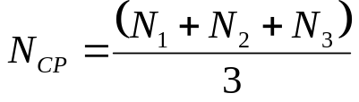 (21)
Величина абсолютной ошибки, возникающей при измерении числа делений барабана, определяется по формуле:
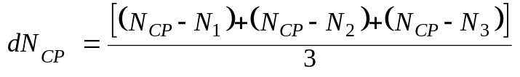 (22)
Длину волны каждой из линий спектра можно определить из градуировочного графика монохроматора. Однако компьютер это делает проще, с помощью интерполяционной формулы:

λ = 410.2+5.5493•10⁻² (N_{ср} –753.3)−2.0605⋅10⁻⁷(N_{ср}– 753.3)²+
+1.5700 •10⁻⁸ (N_{ср}-753.3)³ (23)

Абсолютная ошибка в определении каждой из длин волн вычисляется с помощью интерполяционной формулы, предварительно продифференцировав её по N_{СР}:

dλ = 5.5493·10⁻² dNср- 4.121·10⁻⁷·(N_{ср}- 753.3) dN_{ср}+
+4.7112·10⁻⁸⋅(N_{cр} – 753,3)³ dN_{ср} (24)

Теперь можно приступить к вычислению постоянных Ридберга и Планка по формулам (17) и (18) соответственно, что и делает компьютер. Величина абсолютной ошибки в определении постоянной Ридберга вычисляется по формуле (19), а затем по формуле (20) вычисляется относительная ошибка в определении постоянной Планка.

Таким образом, для каждой из спектральных линий мы получаем свои значения постоянных Ридберга и Планка, которые, строго говоря, должны быть одинаковы для всех этих линий. Однако, в результате погрешностей в измерениях длин волн, эти значения несколько отличаются друг от друга.
Для получения окончательного ответа о величине определяемых постоянных, целесообразно поступить следующим образом. За величину постоянных Ридберга и Планка принять их среднее значение, а за величину абсолютной ошибки в их определении взять максимальную из ошибок. Необходимо только помнить, что величина ошибки округляется до первой значащей цифры. Значение постоянных округляется до цифры, имеющей такой же порядок, что и ошибка.
Результаты вычислений занесите в таблицу 2.

Таблица 2.
Линия | λ,нм | n₂ | R, 1⁄м | ΔR, 1⁄м | h, Дж⋅с | Δh, Дж⋅с
фиолетовая |  | 6
синяя |  | 5
зелено-голубая |  | 4
красная |  | 3

В конце расчётов результаты выполненной работы запишите в виде:

R = (R_{ср} ± ΔR)·10⁷ 1/м
h = (h_{ср} ± Δh)·10⁻³⁴ Дж·с

5. КОНТРОЛЬНЫЕ ВОПРОСЫ

5.1. На каких экспериментальных фактах основана модель атома водорода Бора?
5.2. Сформулируйте постулаты Бора.
  - Что представляет собой формула Бальмера?
  - Что представляет собой постоянная Ридберга?
  - В чем суть теории атома водорода Бора? Выведите формулу для радиуса первой и последующих боровских орбит электрона в атоме водорода.
  - Выведите формулу для положения энергетических уровней электрона в атоме водорода.
  - Что представляет собой энергетический спектр атома водорода? Назовите серии спектральных линий атома водорода. Что представляет собой отдельная серия спектральных линий атома водорода?

6.ЛИТЕРАТУРА

И.В.Савельев. Курс общей физики Т.3. Изд. М. “Наука“ 1988.

Постулат – утверждение принимаемое без доказательства, как аксиома. О справедливости того или иного постулата можно судить путем сравнения с экспериментом результатов, полученных при использовании того или иного постулата.

